Лабораторная работа 10 «Sphinx Документация»
Цель: реализовать развертывание проекта на Sphinx и продемонстрировать это развертывание и его результат в отчете
Ход работы:
- Для начала создадим директорию нашей документации, в моем случае директория была определена в папке LR10
- После чего развернем виртуальное окружение командой
python -m venv venv
venv\Scripts\activate # для windows
- После чего Инициализируем Sphinx: sphinx-quickstart
- Следуя инструкциям вводим значения проекта:
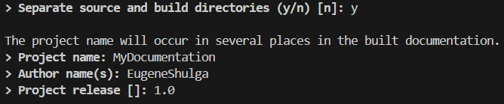

- Настройка конфигурации:
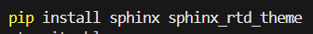 #устанавливаем тему
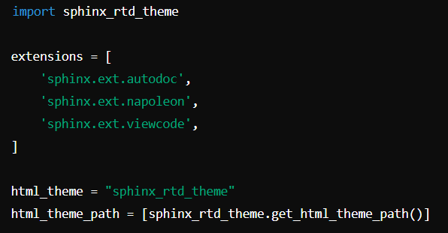
- Для моей документации были определены следующие файлы:

index.rst
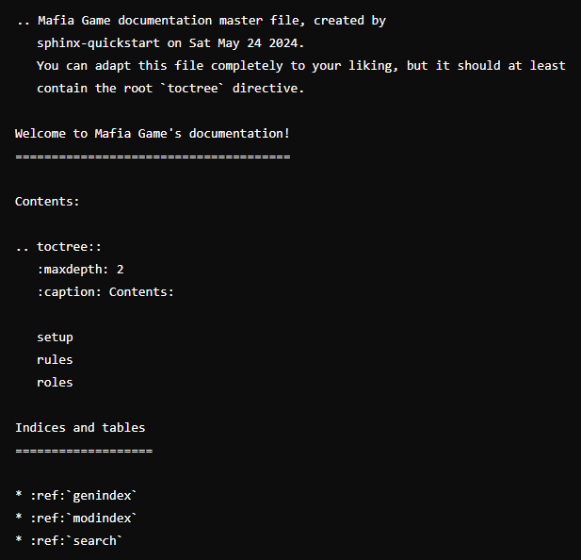
Файл setup.rst
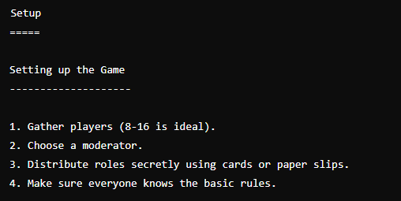
Файл rules.rst
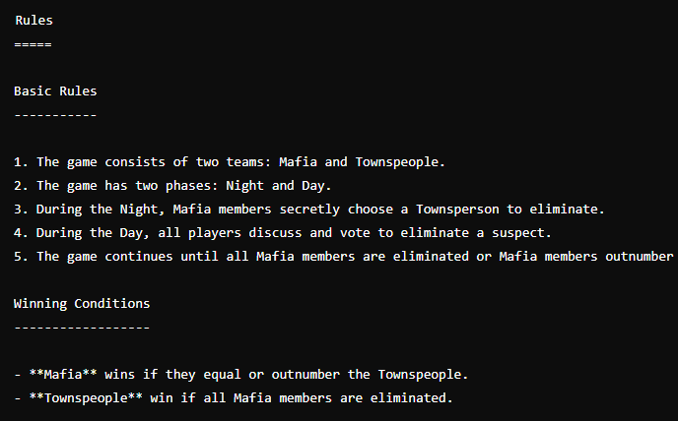

Файл roles.rst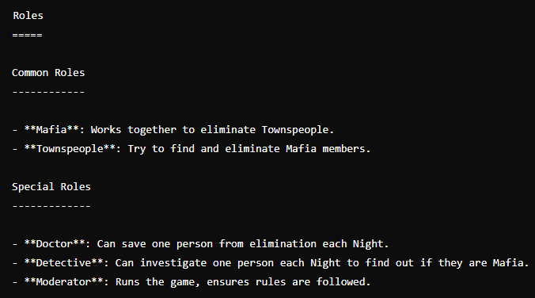
- Сборка HTML-документации:
.\make.bat html
Чтобы проверить результат сборки документации нужно перейти в каталог build/html и открыть файл index.html через браузер
Результат сборки:
